
SERVICIO NACIONAL DE APRENDIZAJE - SENA

Programa de Formación
Programación De Software

Ficha
3412544

Instructor
Farley Gonzalez

Aprendiz
Andres Jeronimo Parra Bastidas

Evidencia
EVIDENCIA 21: Desarrollo de aplicativo Bootstrap

Fecha
9 de noviembre de 2026

1. Introducción
Este documento presenta la Evidencia 21: “Desarrollo de aplicativo Bootstrap”, correspondiente a la fase de ejecución del programa Técnico en Programación de Software (ficha 3412544). El trabajo consiste en la construcción de una interfaz web responsiva aplicando el framework Bootstrap 5.3, conforme a los requerimientos de la guía de aprendizaje (actividad 3.4.2) y al criterio de evaluación: “Elabora interfaces gráficas de usuario para entornos de aplicaciones de escritorio, web o móviles según los requerimientos del software”.

2. Descripción de la actividad
Se desarrolló la maquetación de una aplicación web interactiva denominada “The Godfather — Archivo Corleone”, aplicando utilidades, componentes y el sistema de rejilla (grid) de Bootstrap. Se estructuró la navegación, se maquetaron formularios de captura de datos, se adaptaron tarjetas de contenido y se integraron componentes dinámicos (cuadros modales). Se garantizó el diseño adaptativo (responsive design) ajustando la visualización para dispositivos móviles, tabletas y ordenadores de escritorio. El código fuente HTML5, CSS3 y JavaScript es limpio, comentado, organizado modularmente y verificado considerando accesibilidad y usabilidad. Los componentes visuales responden a los requerimientos definidos para la aplicación.

3. Tecnologías y herramientas utilizadas
HTML5 semántico y accesible.
• HTML5 semántico y accesible.
CSS3 modular (identidad visual y animaciones con transform/opacity, respetando prefers-reduced-motion).
• CSS3 modular (identidad visual y animaciones con transform/opacity, respetando prefers-reduced-motion).
JavaScript ES modules (renderizado dinámico, interacción, validación y persistencia local).
• JavaScript ES modules (renderizado dinámico, interacción, validación y persistencia local).
Bootstrap 5.3.3 (CDN): rejilla, navbar, cards, forms, modals, buttons, alerts, badges y utilidades de espaciado/responsividad.
• Bootstrap 5.3.3 (CDN): rejilla, navbar, cards, forms, modals, buttons, alerts, badges y utilidades de espaciado/responsividad.
Bootstrap Icons 1.11.3 (CDN).
• Bootstrap Icons 1.11.3 (CDN).
Vite 5.4.10 + TypeScript (entorno de construcción).
• Vite 5.4.10 + TypeScript (entorno de construcción).
Supabase (opcional): persistencia con clave anónima pública y RLS; sin configuración se usa localStorage con aviso al usuario.
• Supabase (opcional): persistencia con clave anónima pública y RLS; sin configuración se usa localStorage con aviso al usuario.
Git/GitHub para trazabilidad; Vercel para despliegue del aplicativo.
• Git/GitHub para trazabilidad; Vercel para despliegue del aplicativo.

4. Aplicación de Bootstrap según la actividad 3.4.2

4.1 Sistema de rejilla (grid) y diseño adaptativo
Se aplicó el sistema de rejilla de Bootstrap (container, row, col-*, col-md-*, col-lg-*, g-*) y utilidades responsivas para distribuir navegación, secciones, tarjetas, galería, quiz y formulario. La interfaz se adapta a móvil, tableta y escritorio; se verificó ausencia de desbordamiento horizontal en 375 px, 768 px y 1440 px.

4.2 Navegación
Se implementó navegación responsive con navbar, navbar-expand-lg, fixed-top, toggler y collapse, con enlaces a secciones y atributos ARIA para accesibilidad.

4.3 Formularios de captura de datos
Se maquetó el formulario de opiniones con form-control, form-select, form-label e invalid-feedback. Incluye validación de campos requeridos, límites y retroalimentación accesible. La persistencia usa Supabase (clave pública) o localStorage en modo local informado.

4.4 Tarjetas de contenido
Se adaptaron tarjetas (card, card-body, card-title, imágenes/encabezados) para personajes y fichas de contenido, manteniendo jerarquía visual y comportamiento responsivo.

4.5 Componentes dinámicos (cuadros modales)
Se integraron modales de Bootstrap para detalle de personaje y ampliación de galería, con contenido dinámico, cierre accesible y funcionamiento correcto en distintos tamaños de pantalla.

4.6 Código limpio, modular, accesibilidad y usabilidad
El proyecto se organizó modularmente (index.html; src/assets/js, src/assets/css; src/data; public/assets). El código es comentado y no utiliza jQuery, React, Angular ni Vue. Se aplicaron criterios de accesibilidad/usabilidad: semántica HTML, ARIA en componentes interactivos, foco/contraste, textos alternativos, validación y respeto a prefers-reduced-motion. No se expone service_role en el cliente.

5. Enlaces del proyecto (entregable)
Repositorio GitHub (código fuente público): https://github.com/jeronimoparra-ai/the-godfather-archivo-corleone
Aplicativo desplegado en Vercel: https://the-godfather-archivo-corleone-62hrx2hys.vercel.app
Nombre para carga en Portafolio del Aprendiz (Google Drive): “EVIDENCIA 21: Desarrollo de aplicativo Bootstrap”.

6. Capturas de pantalla del sitio funcionando
Se incluyen capturas reales del aplicativo en ejecución (escritorio, móvil y tableta) que evidencian despliegue, componentes Bootstrap, adaptabilidad e interactividad.
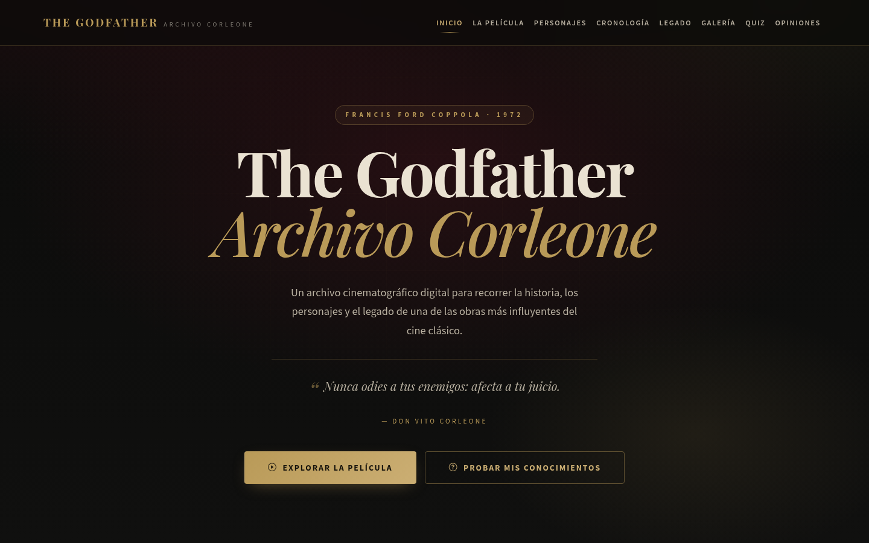
Figura 1. Vista inicial del aplicativo en escritorio.
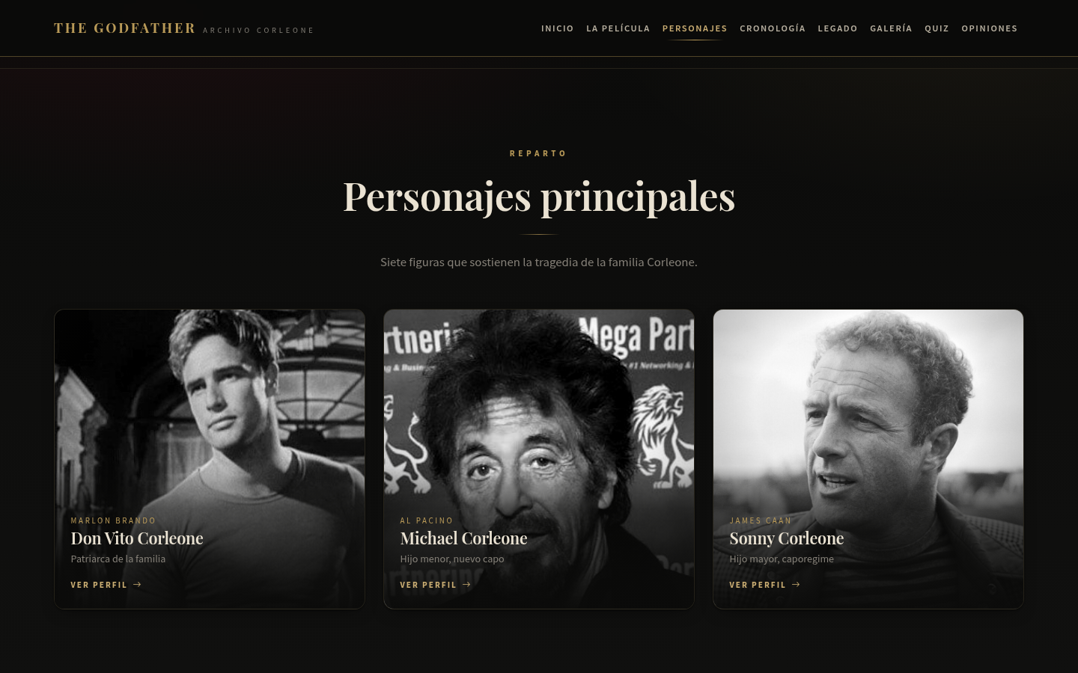
Figura 2. Tarjetas de personajes con rejilla Bootstrap.
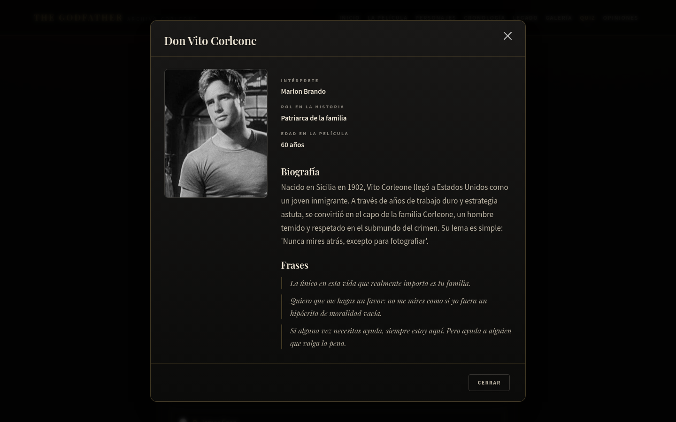
Figura 3. Cuadro modal dinámico (detalle de personaje).
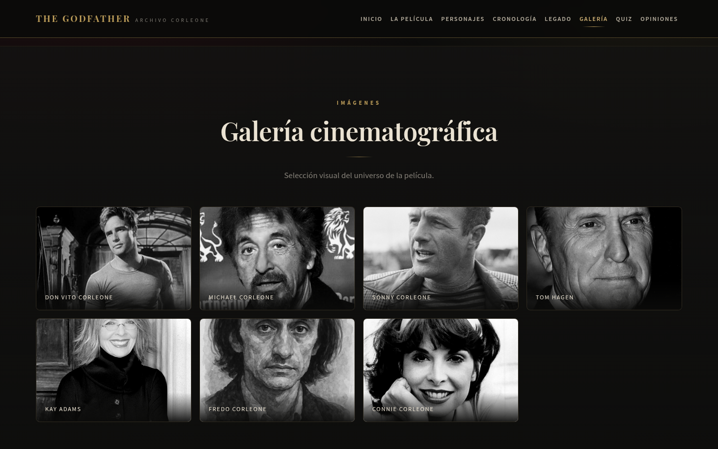
Figura 4. Galería de contenido en escritorio.
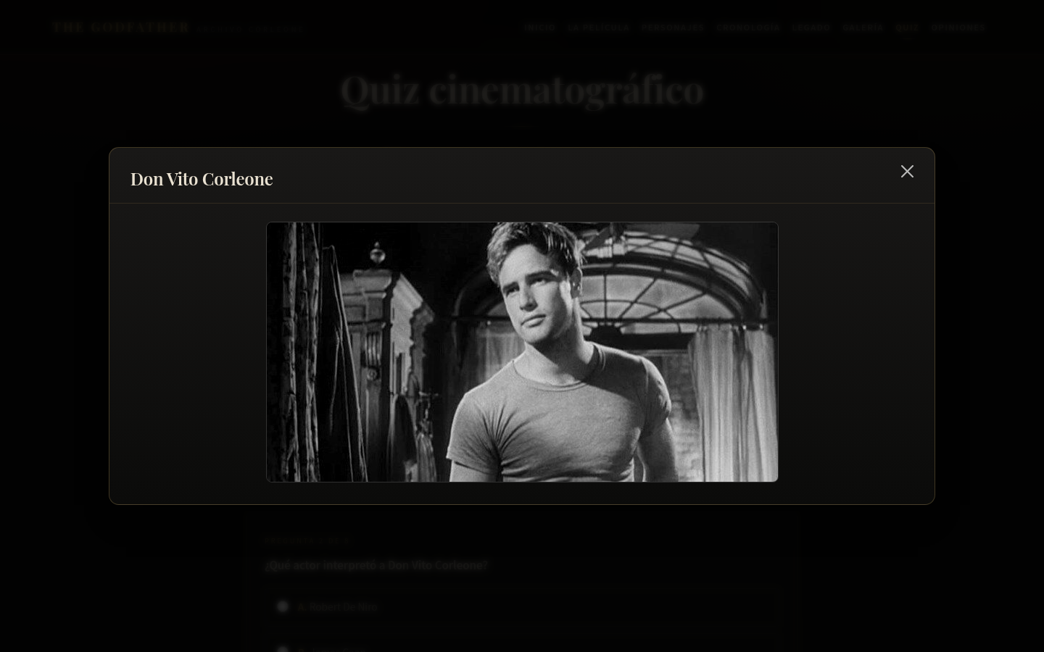
Figura 5. Modal de galería ampliada.
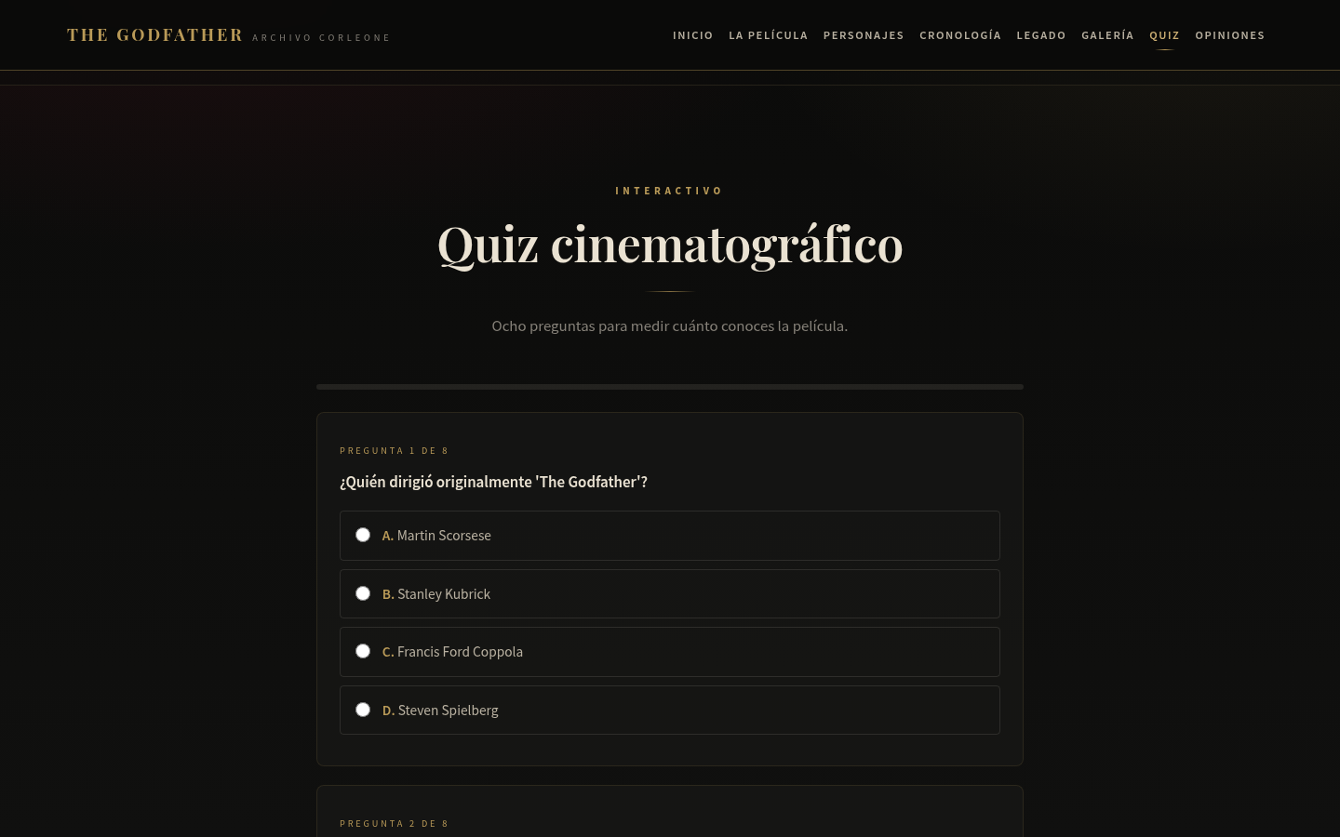
Figura 6. Componente interactivo (quiz).
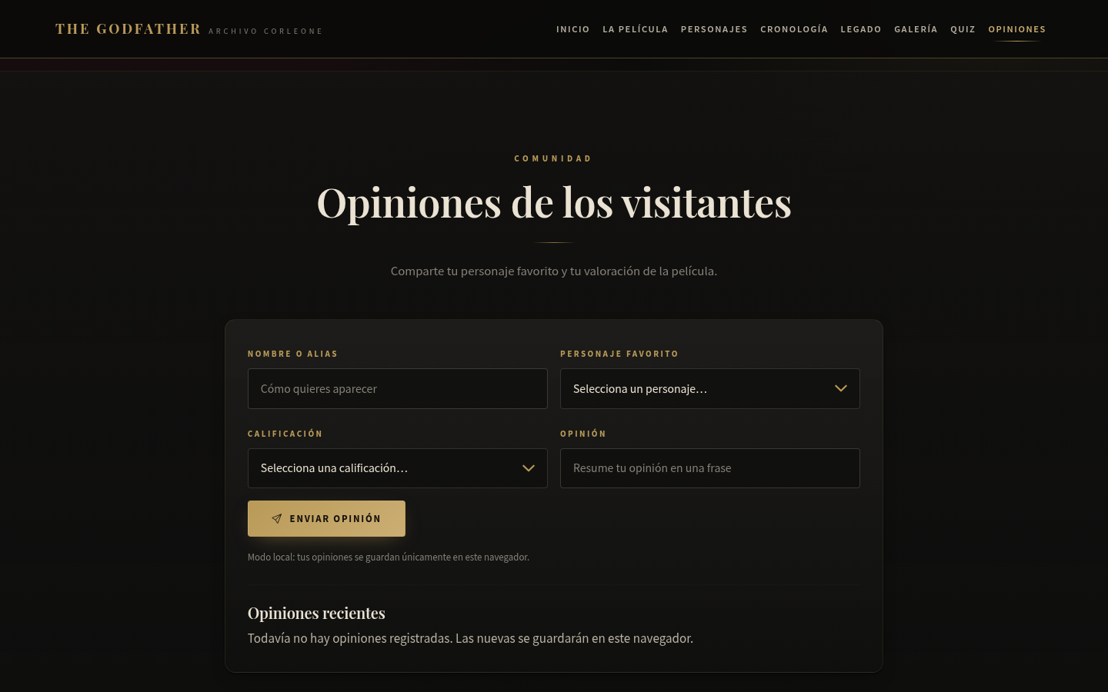
Figura 7. Formulario de captura de datos y opiniones.

Figura 8. Diseño responsive en dispositivo móvil (375 px).
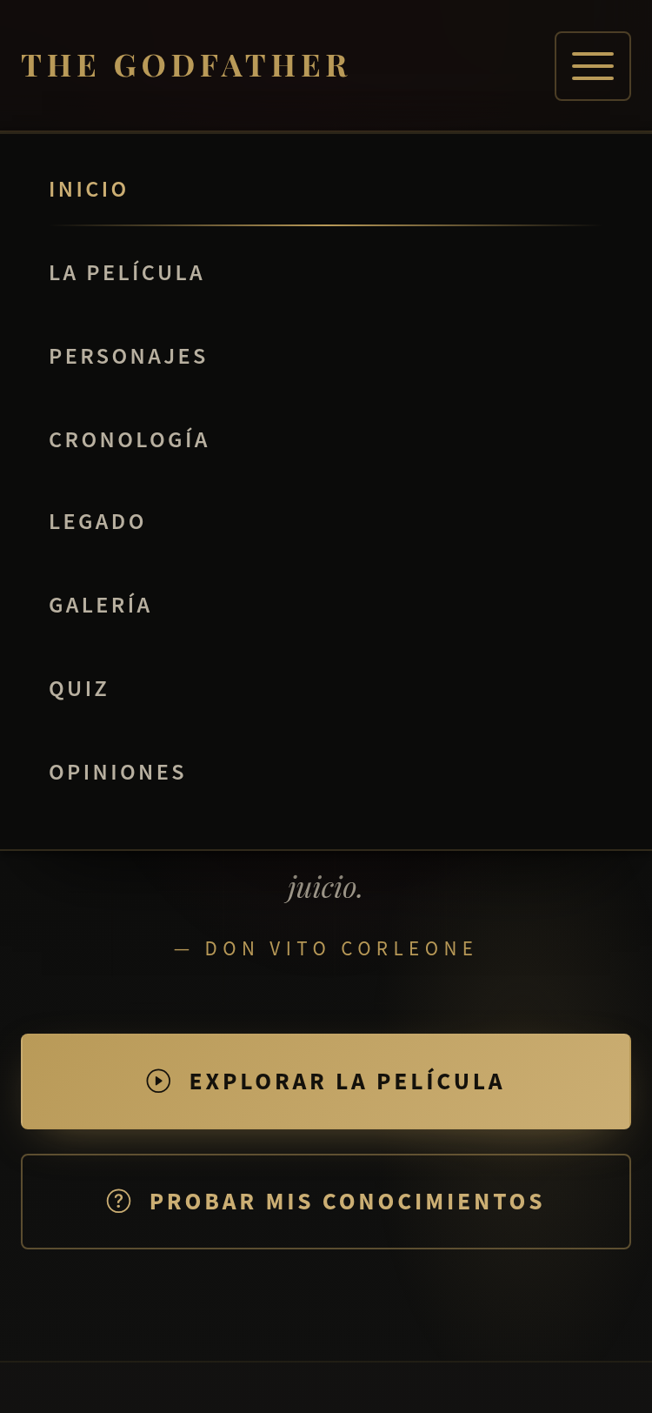
Figura 9. Navegación responsive (menú colapsable móvil).
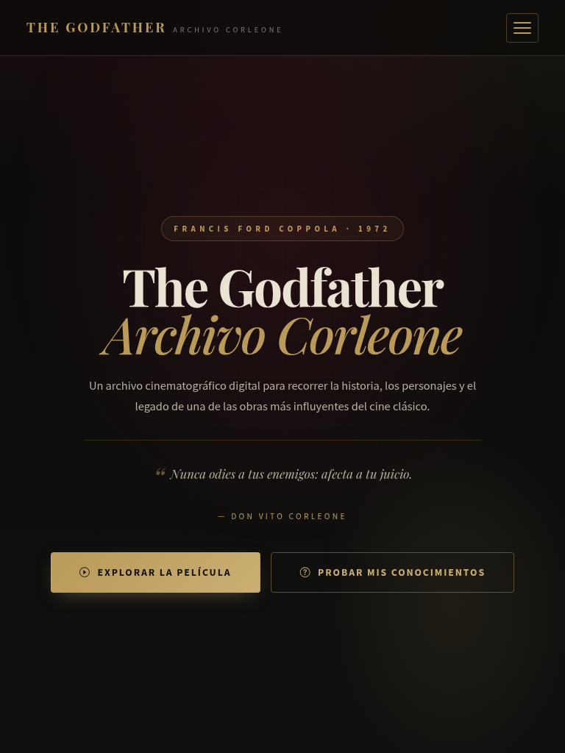
Figura 10. Diseño responsive en tableta (768 px).

7. Verificación técnica
Se ejecutaron comprobaciones del proyecto sobre la versión entregada: verificación de requisitos (36/36), compilación de producción (Vite/TypeScript) y pruebas técnicas de artefactos, con resultados satisfactorios. Las capturas corresponden al sitio funcionando.

8. Conclusiones
Se construyó y desplegó una interfaz web responsiva aplicando Bootstrap 5.3 (sistema grid, navegación, formularios, tarjetas y modales), con código modular/comentado y criterios de accesibilidad y usabilidad. El código fuente cuenta con trazabilidad en GitHub y el aplicativo se encuentra publicado en Vercel, cumpliendo los entregables de la Evidencia 21: Desarrollo de aplicativo Bootstrap.

